带队信息回执

学校 | 姓名 | 职务 | 联系方式（手机）
上海外国语大学 | 须芸 | 上外青年志愿者协会公关外联部部长 | 15901935990
上海外国语大学 | 李雨佳 | 上外青年志愿者协会组织人力部部长 | 13661486212
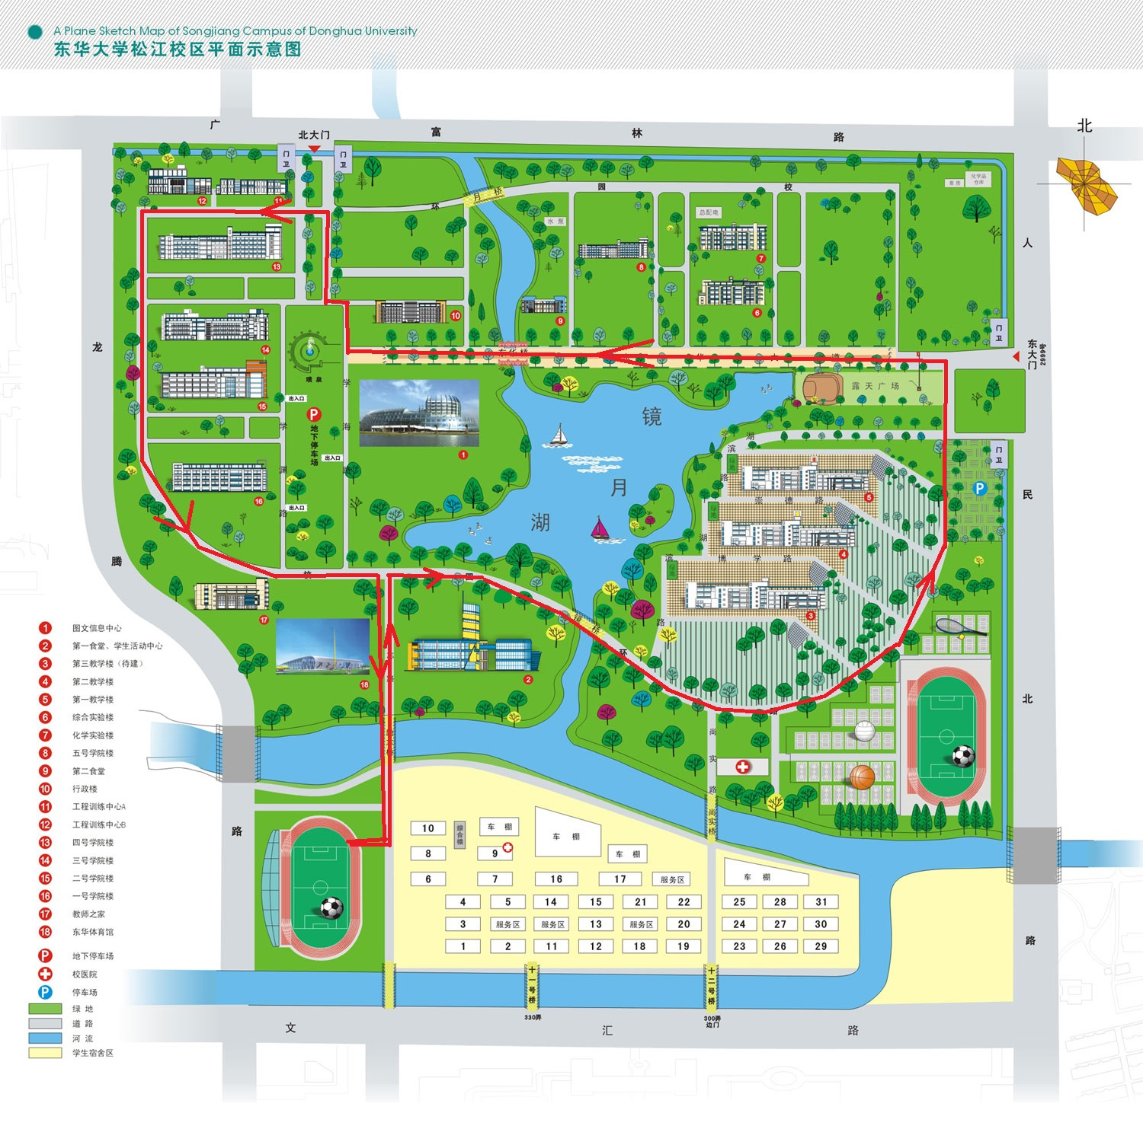
回执请发至邮箱xuexiaobu021@126.com

